- Introdução
No atual contexto dinâmico e complexo da sociedade contemporânea, são perceptíveis os reflexos das guerras mundiais, é notável que causaram mudanças tanto políticas quanto na sociedade em diversos aspectos.
Os estudos sobre guerra têm sido utilizados em uma grande variedade de matérias, sendo ensinados desde o ensino fundamental, de forma mais básica, no ensino médio, com aplicações mais voltadas para o vestibular e ainda no ensino superior, sendo, por exemplo, até mesmo teses de graduação, pois se trata de um tema de abrangência alta e que influenciou a vida de milhares de pessoas direta e indiretamente.
O desafio do estudo de guerras mundiais se dá pois os acontecimentos que são objetos de estudo aconteceram há tempos e precisam do auxílio de competentes historiadores que busquem informações que foram perdidas ao longo do tempo, façam o tratamento das mesmas e divulguem para o grande público interessado, como o mostrado acima.
É possível e relevante citar os trabalhos de (Tebbutt, 2017) que realizou estudos baseados em fitas de áudio de programas da rede BBC que eram exibidos em períodos de guerra. Esta ação mostra a importância de se estudar os comportamentos da sociedade nos períodos mais adversos e como eram suas reações.
O histórico da segunda guerra mundial se dá com o final conturbado da primeira guerra mundial, onde as questões motivadoras da guerra não foram bem resolvidas e deixaram um sentimento de revanche na Alemanha. O país foi inteiramente culpado pela guerra, condenado a pagar indenizações, impedido de produzir armamento bélico e de formar exércitos, despertando um forte sentimento de vingança no povo alemão em relação aos outros países participantes e vencedores da guerra. Desta forma, houve uma brecha para o despertar de vários partidos de extrema direita em meio a população, dando destaque aos regimes Nazista e Fascista.
No final da primeira guerra, foi criado um órgão internacional com a função de manter a paz entre os países como um todo, a Liga das Nações. Entretanto, sua ação foi extremamente falha, sendo relevante mencionar que uma das primeiras ações de Hitler quando chegou ao poder foi retirar a Alemanha da Liga.
Além destes fatos, é importante mencionar também uma das ideologias dos nazistas, que se trata da teoria do Espaço Vital, que consiste na ideia de que a raça ariana deveria se expandir e expandir seus ideais pelo mundo. Com este intuito de expansão, Hitler já iniciava seus investimentos no exército da nação, descumprindo desta forma o Tratado de Versalhes que o havia sido imposto anteriormente.
Diante deste cenário, não parece complicado perceber que a Alemanha tinha intenções de iniciar um novo conflito a qualquer momento. Entretanto, os outros países europeus nada fizeram em relação a isso, não houve sequer uma tentativa de impedi-la pois o governo de Hitler era visto com muito bons olhos pela comunidade europeia. O governante fez com que a Alemanha se recuperasse dos estragos da guerra, se tornasse uma potência e voltasse a se desenvolver. O pensamento predominante era de que com o avanço do país como potência, as ideias comunistas que tomavam conta da Rússia seriam barradas.
Desta forma, Hitler começou a anexar territórios próximos em chamadas guerras relâmpagos, sempre alegando que aquele seria seu último anexo. Os países europeus toleraram esta atitude até determinado ponto, quando passaram a julgar as ações do nazista como excessivas. Contudo, neste ponto, não era mais eficiente que tentassem barra-lo pois o mesmo já havia feito secretamente alianças de guerra com a Itália e o Japão, e também com a Rússia para que ocorresse a partilha da Polônia em caso de guerra.
Os países europeus alertaram a Alemanha de que caso mais algum país fosse invadido, os mesmos declarariam uma guerra. Contudo, Hitler já estava preparado e já sabia que uma guerra iria acontecer, então, ele invadiu a Polônia. Em poucas semanas o território foi conquistado e, assim, França e Inglaterra declararam guerra. Com isso, deu-se o início da Segunda Guerra Mundial.
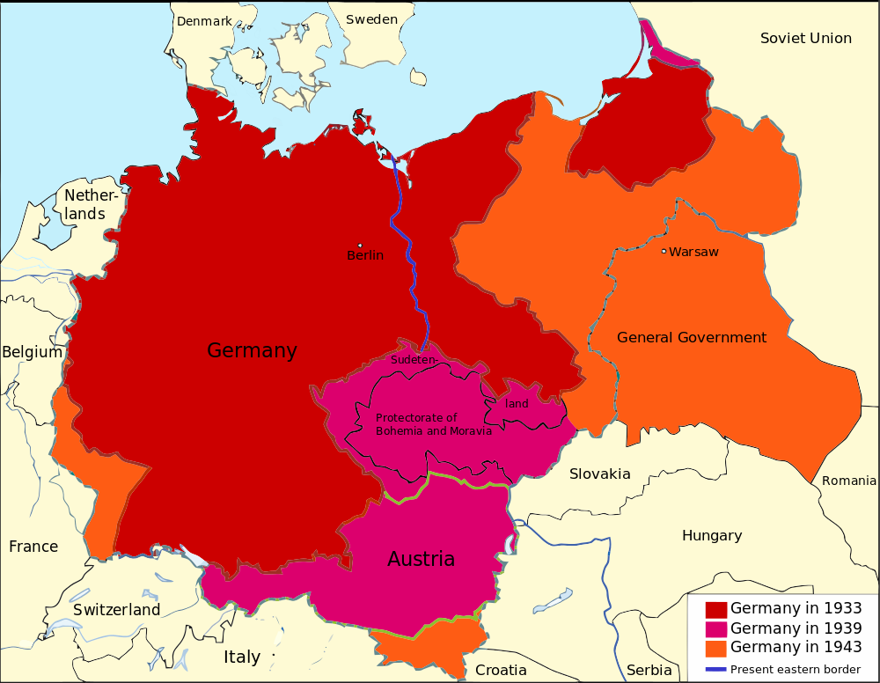
No início do conflito, o exército nazista dominava uma grande parte da Europa, havendo o perigo de conquista-la por completo. Em um determinado momento, a França foi invadida e teve quase metade do seu território tomado, como mostra a figura 1, ao lado. Desta forma, a Alemanha decidiu que era o momento de invadir a Inglaterra, mas não foi bem sucedida.
Figura 1
Esta seção de introdução tratou das motivações da guerra e seus reflexos no continente europeu, entretanto o âmbito do conflito foi mundial, portanto serão abordadas as consequências e acontecimentos em outras partes do mundo ao longo do artigo, além da visão antropológica a qual ele se propõe.

- Segunda Guerra Mundial e Antropologia
Segundo (Barron, Hester; Langhamer, 2017) que fez um artigo baseado em ensaios escritos no ano de 1937 por estudantes de 12 a 16 anos na Inglaterra, os ensaios fornecem um contraponto para pesquisas científicas sociais de pessoas comuns e nos permitem trabalhar com os entendimentos dos meninos sobre o mundo que habitavam. Esses meninos expressaram uma determinação marcada de que suas vidas seriam melhores do que as de seus pais, que viveram no cenário da guerra. Como tal, incorporaram as aspirações educacionais e ocupacionais mais frequentemente vistas como características da Grã-Bretanha pós-guerra.
Com uma vida difícil e com uma ilusão sobre um mundo utópico, sem conflitos, os jovens estavam sendo afetados psicológicamente, devido às frustraçoes que encontravam cotidianamente, como a morte de parentes e amigos. Como se não bastasse esses problemas, os estudantes tinham que se adequar ao cenário de guerra e viver com medo e agonia, o que é entendido como ultrajante e impossibilita a prática de uma leitura saudável.
Outro ponto de vista, de (James, 2017) sobre a leitura durante o período mostra que sentar-se para ler uma obra de ficção era uma atividade bem estabelecida dentro da sociedade britânica até o início do século XX, mas era uma atividade apreciada principalmente pelas classes mais ociosas do país. Após a Primeira Guerra Mundial, no entanto, as mudanças nas práticas de trabalho da indústria editorial, juntamente com o crescimento do sistema de "acesso aberto" nas bibliotecas públicas na década de 1920 e a disseminação de bibliotecas na década de 1930, criaram um novo tipo de leitor, principalmente das comunidades da classe trabalhadora do país britânico.
Não é desconhecido o fato de que o acesso à leitura é um hábito restrito, não no sentido proibitivo da palavra, mas sim no ângulo de que a leitura de um livro demanda dinheiro para adquiri-lo e também tempo para de fato ler o mesmo. Desta forma, a atividade se torna elitizada, como ocorria na Inglaterra no momento estudado por James em seu artigo. Considerando-se que a leitura é uma prática extremamente benéfica tanto para o indivíduo ele mesmo quanto para o país, que com uma população inteligente, desta forma, um dos reflexos da guerra foi benéfico, popularizando as bibliotecas e difundindo a prática da leitura, como é exposto pelo autor.
Ainda é possível mencionar o que é dito por (Forlenza, 2017) em seu artigo, que traça os fundamentos profundos e culturais que animaram o europeismo democrático-cristão entre meados da década de 1940 e o nascimento da Comunidade Econômica Européia no final da década de 1950. Mostra como a linguagem da europeidade, gerada num período de múltiplas e intensas crises, congelou os simbolismos do cristianismo e da espiritualidade. Mais especificamente, conecta a visão pós-Segunda guerra mundial cristã-democrática da Europa até a articulação germano-católica dos anos 20 do Abendland (o Ocidente cristão), entendida como uma alternativa espacial supranacional e simbólica à União Soviética e aos Estados Unidos e imbuída com princípios anti-materialistas, anti-socialistas e anti-liberais.
Relacionando ainda o artigo de (Tebbutt, 2017), que se trata de transmissões feitas pela rede BBC, particularmente em projetos de conhecimento de 1930, quando um amplo movimento juvenil reuniu muitas organizações voluntárias de jovens em projetos humanitários e políticos. Uma nova consciência juvenil abraçou uma geração mais nova radical de intelectuais e artistas literários de classe média, desconcertados pelo apelo popular do fascismo na Europa, queriam saber mais sobre uma vida cotidiana e os pontos de vista das pessoas da classe trabalhadora "comum". É possível reparar que durante o mesmo período, uma introdução da pesquisa da audiência da BBC estimulou uma maior receptividade à ideia de capturar vozes "diferentes", inclusive como a juventude e incentivar os produtores de programas progressivos a dar a jovens uma voz na nova esfera pública de transmissão, incomum em um período em que a educação infantil e local de trabalho dominado por abordagens e premissas centradas em adultos.
Não é difícil perceber que o período de guerra é complicado para todos os países envolvidos, que suas populações se tornam extremamente frágeis e passam por diversas necessidades, incluindo a fome, a falta de recursos, muitas vezes o descaso do governo que mantém todo seu foco no conflito. Ainda mais em um contexto passado, onde a população tinha ainda menos voz do que nos dias atuais. Desta forma, o estudo feito por Tebbutt se torna altamente relevante pois dá margem para a observação de uma forma de entretenimento da população, o rádio. Essa ferramenta se torna importante de duas formas, no sentido de distrair a população em um momento de descontração que alivia o estresse da guerra e também como forma de influenciar os pensamentos da massa, pois muitas vezes os programas eram direcionados a temas que iam ao encontro do posicionamento do governo.

- Metodologia
A metodologia proposta para este trabalho baseia-se na pesquisa bibliográfica e na aplicação de procedimentos da bibliometria, com o objetivo de apresentar um levantamento bibliográfico e quantificar a literatura internacional sobre a gestão do conhecimento e da inovação no período de 1923 a 2014.
A amostra inicial de trabalho foi obtida por meio de pesquisa na base de dados ISI Web of Science das palavras-chave world war e anthropology, usando apenas a seleção de artigos, o que resultou em 635 trabalhos. Com a leitura do título e resumo, foram selecionados os mais direcionados à área de interesse, restringindo a amostra para 635 artigos.
A partir desta seleção, foi criado um banco de dados com o auxílio do Microsoft Excel e da ferramenta HistCite, software que facilita a visualização dos resultados de buscas realizadas no ISI Web of Science por meio de estrutura de históricos e relacionamentos (GARFIELD, E.; PARIS, S. W.; STOCK, 2006). Os dados obtidos relacionam nomes dos artigos, principais palavras, artigos por autores, periódicos em que os trabalhos foram publicados e anos de publicação.
Pela análise desses dados e pela utilização de tabelas dinâmicas, gráficos e tabelas, foi possível detalhar aspectos da amostra coletada referente ao número de publicações no período, às palavras mais frequentes, aos autores que mais publicaram, aos periódicos que apresentam maior número de publicações e à periodicidade das publicações sobre o tema.
A Figura 2 representa as etapas propostas na metodologia e os principais resultados esperados em cada fase.
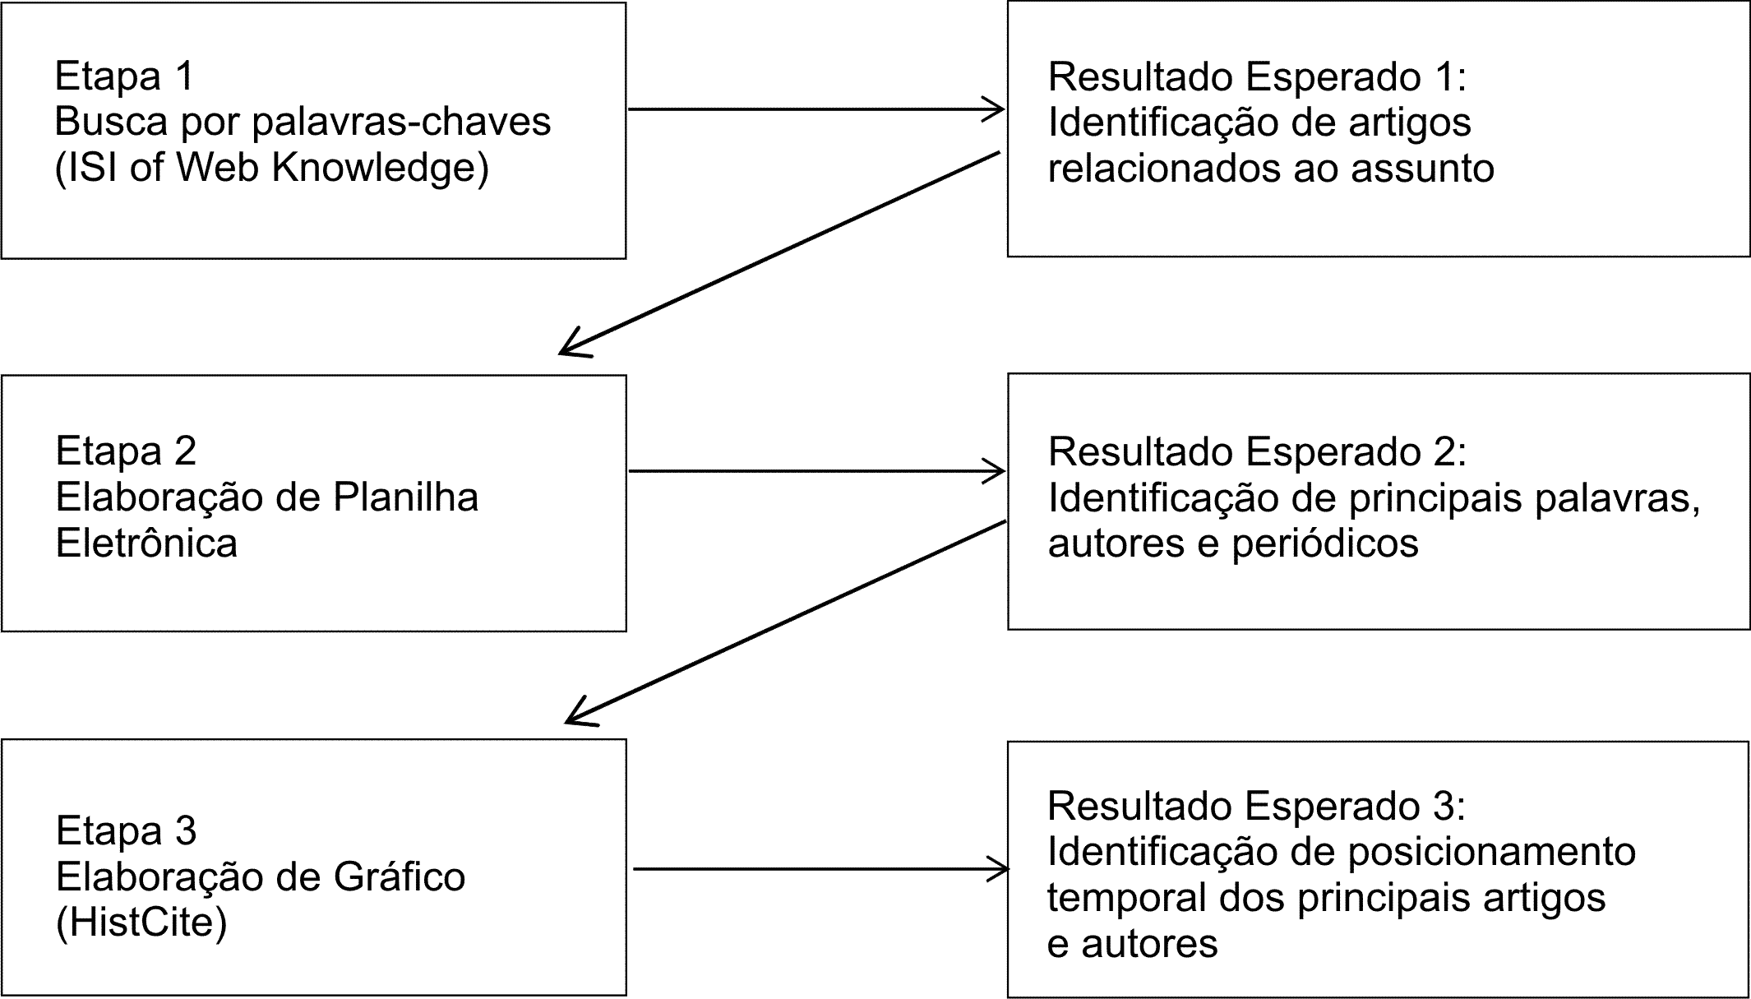
Figura 2

A seção seguinte aborda os resultados obtidos pela aplicação dessa metodologia, apresentando a produção acadêmica referente aos temas gestão do conhecimento e da inovação.

- Discussão dos resultados
As seções seguintes apresentam os principais resultados das pesquisas obtidos pela análise dos bancos de dados gerados e descritos na metodologia.

4.1 Principais palavras
Com base nos artigos selecionados, as cinco principais palavras que aparecem o maior número de vezes nos artigos selecionados foram war, world, anthropology, second e american, o que confirma o direcionamento ao tema central do trabalho.
Esses dados foram obtidos com o uso da ferramenta HistCite, e a Figura 3 apresenta a proporção em que essas cinco principais palavras aparecem nos trabalhos pesquisados.

Figura 3

4.2 Autores que mais publicaram
Dos 691 autores distintos encontrados nos artigos, foram identificados que 463 tiveram apenas uma publicação cada, enquanto os outros 37 autores tiveram mais de uma publicação, conforme a Figura 4, destacando-se o autor Poeze HA como o autor que mais publicou sobre os temas com 4 publicações.

Figura 4
  - Desconexão entre autores
É possível notar, na Figura 5, representação gerada pelo HistCite que há uma desconexão entre os autores, não ocorre colaboração entre os mesmos na produção de artigos, fato que pode ser justificável pelo fato de os focos de pesquisa estarem dispersos.
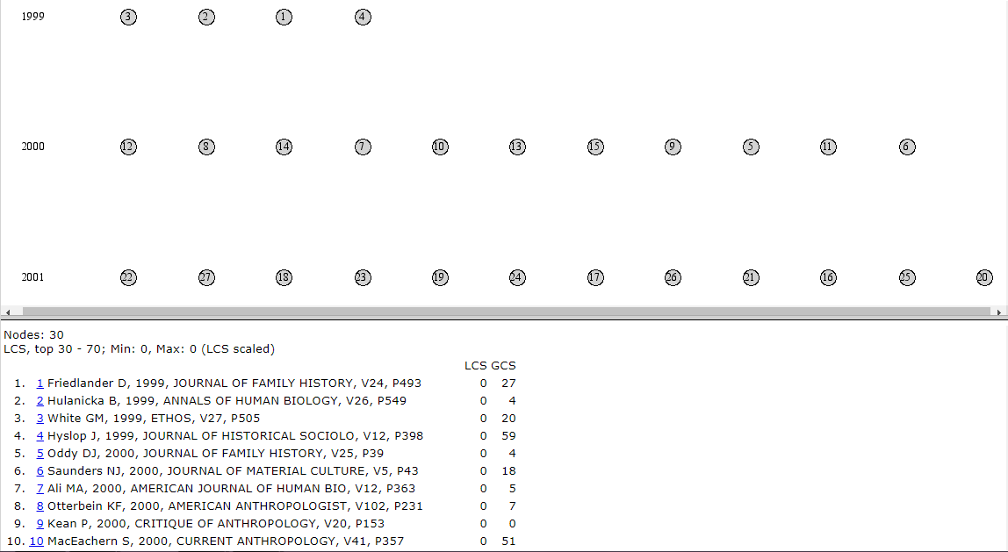
Figura 5

4.4 Principais periódicos
Durante a análise das publicações, foram identificados que os artigos pesquisados foram publicados em 102 periódicos distintos. Os principais periódicos se encontram na Figura 6, destacando principalmente a revista acadêmica Inter-Asia Cultural Studies, que é uma revista que procura promover uma integração de informações entre a Ásia e outras culturas do mundo, fato extremamente relevante para o tema, considerando que as guerras mundiais se deram majoritariamente na Europa.
Tal fato reforça ainda mais a relevância do estudo de guerras mundiais, mostrando que o conhecimento não tem fronteiras e deve ser difundido possibilitando a observação dos reflexos gerados desde as grandes guerras.
1 | INTER-ASIA CULTURAL STUDIES | 36
2 | CURRENT ANTHROPOLOGY | 25
3 | COMPARATIVE STUDIES IN SOCIETY AND HISTORY | 23
4 | JOURNAL OF FAMILY HISTORY | 18
5 | RACE & CLASS | 18
6 | JOURNAL OF THE ROYAL ANTHROPOLOGICAL INSTITUTE | 16
7 | JOURNAL OF HISTORICAL SOCIOLOGY | 15
8 | AFRICA | 12
9 | AMERICAN ANTHROPOLOGIST | 12
10 | COLLEGIUM ANTROPOLOGICUM | 12
Figura 6
4.5 Publicações por ano
Considerando que o tema é historicamente recente, é possível observar que os artigos publicados a respeito de guerras mundiais da amostra datam inicialmente de 1999 e aumentam com o passar do tempo até os dias atuais. Esta ocorrência pode ser explicada pelo aumento da tecnologia que permite que fontes novas de informações a respeito dos acontecimentos do período possam ser estudadas, por exemplo a recuperação de fitas de áudio e vídeo antigas. A Figura 7 mostra essa tendência.
Figura 7

5 Considerações Finais
Este artigo apresentou uma análise do estudo e de tendências para futuras pesquisas a respeito da Segunda Guerra Mundial. Ao todo foram publicados 635 artigos no período de 1923 a 2014, envolvendo 691 autores e 102 periódicos/conferências. A maior parte dos artigos foram publicados a partir do início do século XXI, o que mostra a ascensão do tema. Quanto aos países de origem das publicações, concentraram-se em: Estados Unidos, Reino Unido, países asiáticos e Alemanha. Sobre a análise dos periódicos/conferências mais prolíficos, os destaques foram os periódicos Inter-Asia Cultural Studies, Current Anthropology e Comparative Studies In Society And History, com 36, 25 e 23 artigos publicados, respectivamente. Sobre a análise de autoria das publicações, o autor mais produtivo em termos de número de publicações foi Poeze HA (4 artigos), seguido por Eriksson GJ, Moshenska G, Rudan I, Rudan P e Saunders NJ (3 artigos cada). Sobre os temas recentemente publicados destacam-se os estudos que abrangem os reflexos antropológicos da guerra na sociedade, focando no estudo dos meios pelos quais estes reflexos eram expostos, a produção escrita de alunos do período, a relevância e o tipo de leitura praticada durante o conflito e as manifestações em rádio, por exemplo, que foram objetos de estudo de autores citados neste artigo.
Por fim, neste estudo ficou constatada a relevante participação da comunidade científica asiática na publicação de artigos relacionados à Segunda Guerra Mundial, fato que mostra a relevância do tema para o mundo como um todo, por mais que o palco principal do conflito tenha se dado em um contexto europeu, contudo, levando-se também em conta os grandes danos sofridos no continente asiático no final da guerra.

Referências bibliográficas
Barron, Hester; Langhamer, C. (2017). Children, Class, and the Search for Security: Writing the Future in 1930s Britain. TWENTIETH CENTURY BRITISH HISTORY, 28(3), 367–389.
Forlenza, R. (2017). The Politics of the Abendland: Christian Democracy and the Idea of Europe after the Second World War. CONTEMPORARY EUROPEAN HISTORY, 26(2), 261–286.
GARFIELD, E.; PARIS, S. W.; STOCK, W. G. (2006). No Title. Information – Wissenschaft Und Praxis, 57(8), 391–400.
James, R. (2017). “Literature Acknowledges No Boundaries”: Book Reading and Social Class in Britain, c.1930-c.1945. JOURNAL OF SOCIAL HISTORY, 51(1), 80–100.
Tebbutt, M. (2017). Listening to Youth? BBC Youth Broadcasts during the 1930s and the Second World War. HISTORY WORKSHOP JOURNAL, (84), 214 – 233.

